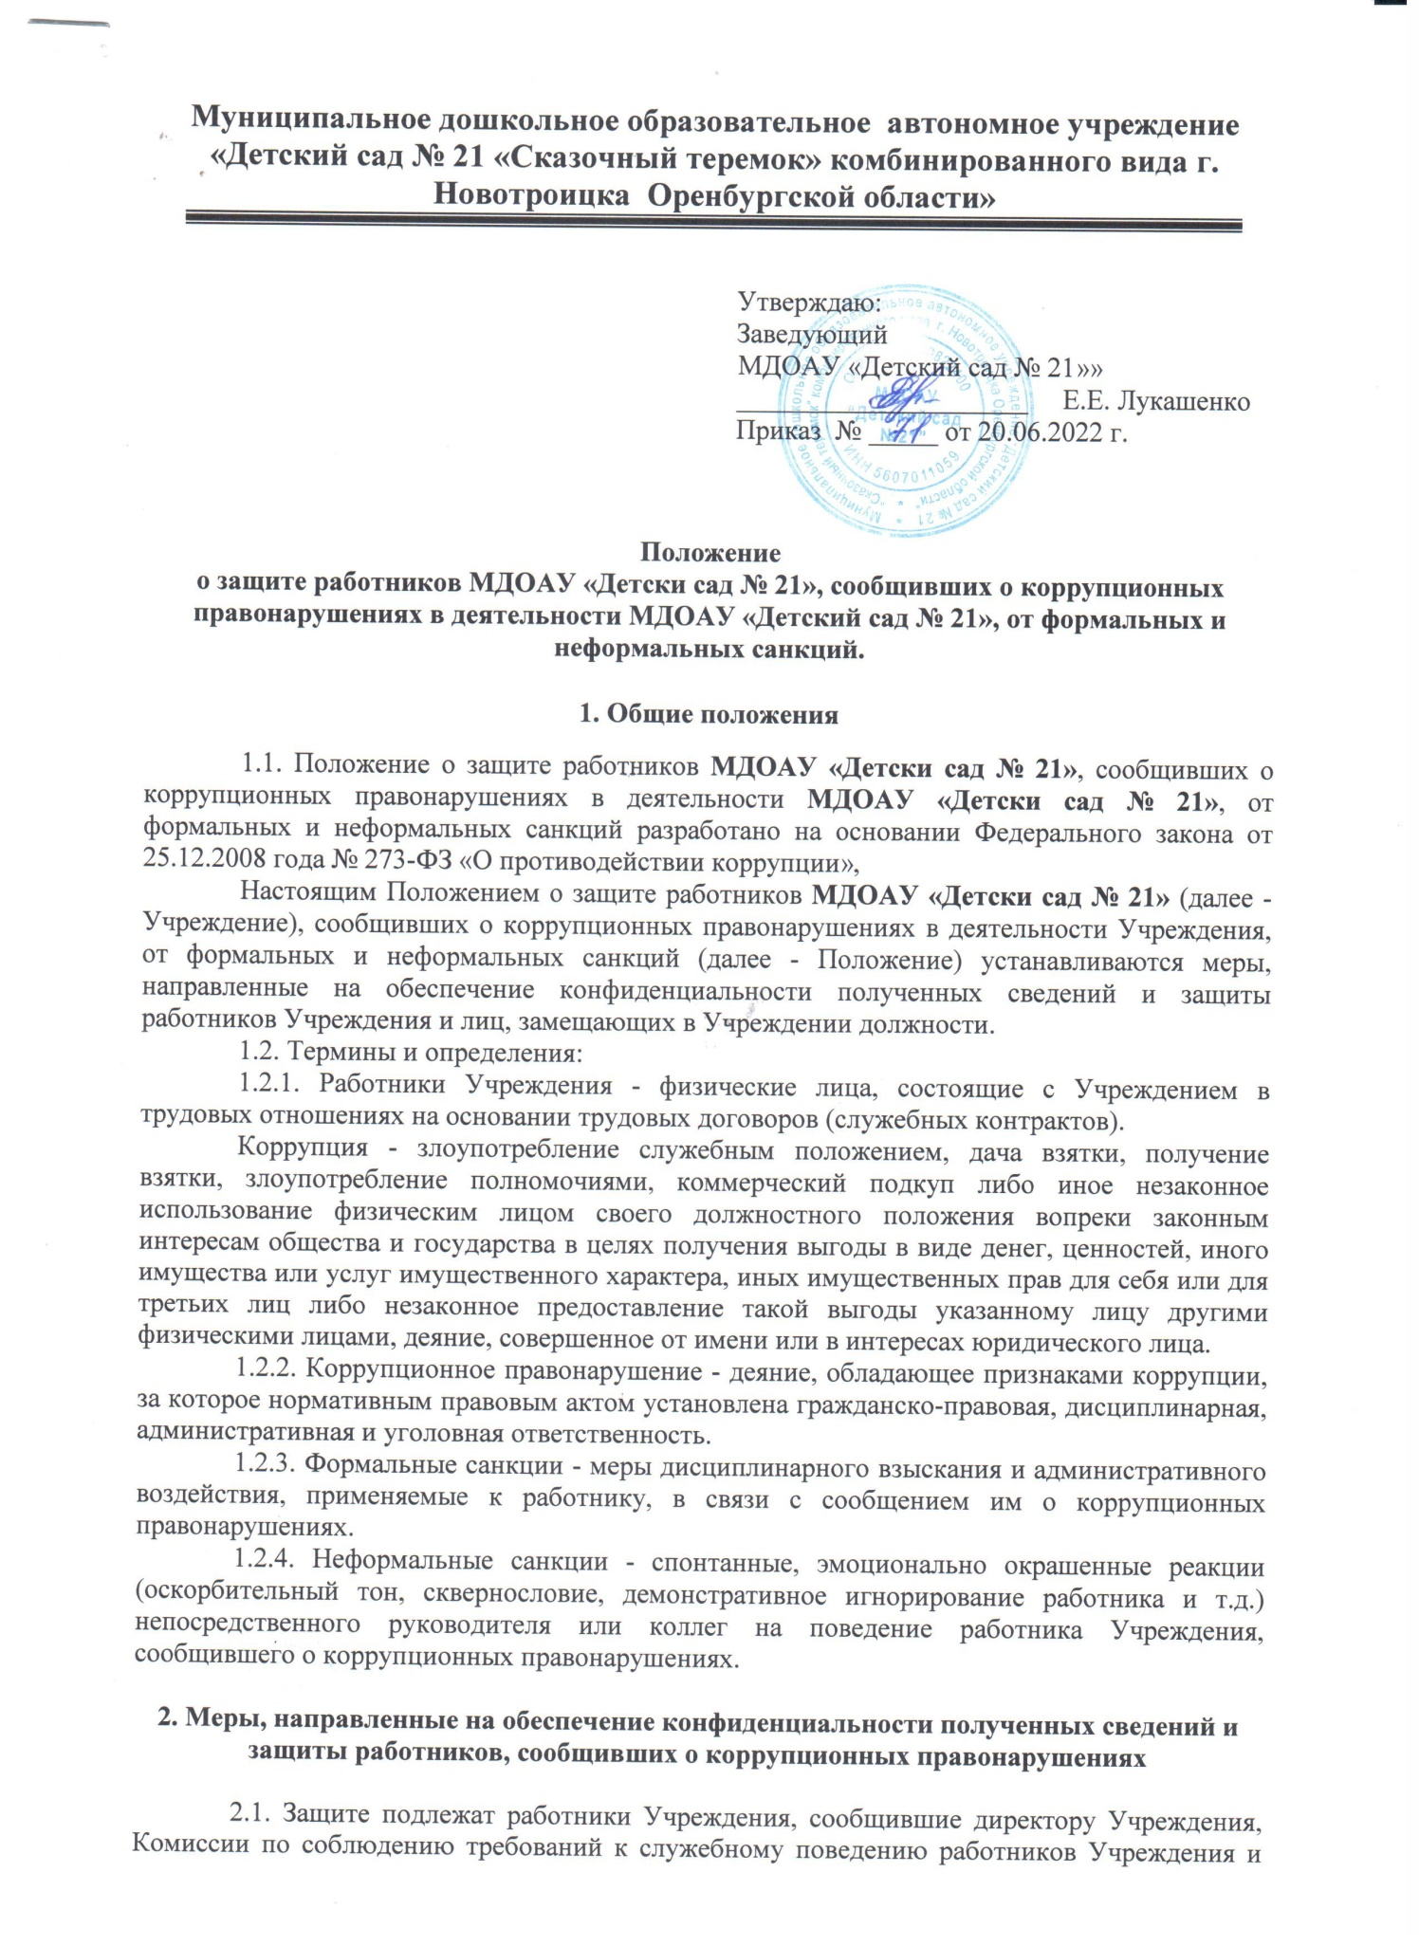
Муниципальное дошкольное образовательное автономное учреждение
«Детский сад № 21 «Сказочный теремок» комбинированного вида г. Новотроицка Оренбургской области»

Утверждаю:
Заведующий
МДОАУ «Детский сад № 21»»
_____________________ Е.Е. Лукашенко
Приказ № _____ от 20.06.2022 г.

Положение
о защите работников МДОАУ «Детски сад № 21», сообщивших о коррупционных правонарушениях в деятельности МДОАУ «Детский сад № 21», от формальных и неформальных санкций.
1. Общие положения
1.1. Положение о защите работников МДОАУ «Детски сад № 21», сообщивших о коррупционных правонарушениях в деятельности МДОАУ «Детски сад № 21», от формальных и неформальных санкций разработано на основании Федерального закона от 25.12.2008 года № 273-ФЗ «О противодействии коррупции»,
Настоящим Положением о защите работников МДОАУ «Детски сад № 21» (далее - Учреждение), сообщивших о коррупционных правонарушениях в деятельности Учреждения, от формальных и неформальных санкций (далее - Положение) устанавливаются меры, направленные на обеспечение конфиденциальности полученных сведений и защиты работников Учреждения и лиц, замещающих в Учреждении должности.
1.2. Термины и определения:
1.2.1. Работники Учреждения - физические лица, состоящие с Учреждением в трудовых отношениях на основании трудовых договоров (служебных контрактов).
Коррупция - злоупотребление служебным положением, дача взятки, получение взятки, злоупотребление полномочиями, коммерческий подкуп либо иное незаконное использование физическим лицом своего должностного положения вопреки законным интересам общества и государства в целях получения выгоды в виде денег, ценностей, иного имущества или услуг имущественного характера, иных имущественных прав для себя или для третьих лиц либо незаконное предоставление такой выгоды указанному лицу другими физическими лицами, деяние, совершенное от имени или в интересах юридического лица.
1.2.2. Коррупционное правонарушение - деяние, обладающее признаками коррупции, за которое нормативным правовым актом установлена гражданско-правовая, дисциплинарная, административная и уголовная ответственность.
1.2.3. Формальные санкции - меры дисциплинарного взыскания и административного воздействия, применяемые к работнику, в связи с сообщением им о коррупционных правонарушениях.
1.2.4. Неформальные санкции - спонтанные, эмоционально окрашенные реакции (оскорбительный тон, сквернословие, демонстративное игнорирование работника и т.д.) непосредственного руководителя или коллег на поведение работника Учреждения, сообщившего о коррупционных правонарушениях.
2. Меры, направленные на обеспечение конфиденциальности полученных сведений и защиты работников, сообщивших о коррупционных правонарушениях

2.1. Защите подлежат работники Учреждения, сообщившие директору Учреждения, Комиссии по соблюдению требований к служебному поведению работников Учреждения и урегулированию конфликта интересов, органам прокуратуры или другим государственным (муниципальным) органам о фактах коррупционных правонарушений в деятельности Учреждения, в том числе о фактах обращения в целях склонения их к совершению коррупционного правонарушения (о фактах совершения коррупционных правонарушений другими работниками Учреждения) в связи с исполнением им должностных обязанностей.
2.2. Администрацией в лице директора Учреждения принимаются меры по защите работников Учреждения.
2.3. Защита работников Учреждения, сообщивших о коррупционных правонарушениях в деятельности Учреждения, от формальных и неформальных санкций - это совокупность мер по обеспечению их защиты работодателем на время проведения процедур проверки сообщений о коррупционном правонарушении, а также после их окончания до минование надобности.
2.4. Для защиты работников Учреждения, сообщивших о коррупционных правонарушениях, применяется комплекс мер, который включает в себя:
2.4.1. Обеспечение конфиденциальности сведений о работнике Учреждения, сообщившем о коррупционных правонарушениях в деятельности Учреждения;
2.4.2. Защита от неправомерного увольнения, перевода на нижестоящую должность, лишения или снижения размера премии, переноса времени ежегодного оплачиваемого отпуска, привлечения к дисциплинарной ответственности в период рассмотрения представленного работником уведомления и иных ущемлений прав и законных интересов в рамках исполнения должностных обязанностей и осуществления полномочий.

3. Заключительные положения

3.1. В случае сообщения работником Учреждения заведомо ложной информации, несоответствующей действительности, либо информации, порочащей честь и достоинство другого работника Учреждения, он может быть привлечен к ответственности, установленной действующим законодательством.

